Открытый урок в 3А классе на тему: «Притяжательные местоимения»

Дата: 18.10.2019 г.
Учитель: Сирхаева Гулмира Шафиевна

Цели урока:
Обучающие:
- активизировать знания об образовании и употреблении притяжательных местоимений;
Развивающие:
- развивать навыки устной речи;
- развивать аналитико-синтезирующее мышление учащихся.
Воспитательные:
- формировать умение переноса теоретических знаний в практическую деятельность;
- воспитание чувства ответственности перед своими одноклассниками;
- воспитание этики взаимоотношений
Задачи урока:
Образовательные:
• развитие лексических навыков говорения
• совершенствование навыков чтения
• активизация употребления изученной лексики по теме
Развивающие:
• развитие внимания, воображения, памяти
• развитие коммуникативных способностей путем репродуктивных и частично поисковых методов
Воспитательные:
• воспитание чувства ответственности перед своими одноклассниками
• воспитание этики взаимоотношений
Здоровьесберегающие:
• физическое развитие учащихся
Формы работы: фронтальная, индивидуальная, групповая
Технологии: личностно-деятельностно-коммуникативная,
Тип урока: коммуникативный
Оснащение урока: Афанасьева О.В., Михеева И.Н. «Rainbow English» 3 класс,интерактивная доска, проектор, компьютер, карточки с заданиями по теме,тематическая наглядность в форме компьютерной презентации, диск с песней, видеоприложение, карта самооценки.
Ход урока:
1. Организационный момент.
-Hello boys and girls. I am glad to see you. How are you?
Sit down, please. Let’s begin our lesson. We have a lot of work for today.
2. Фонетическая разминка
This –that,these-those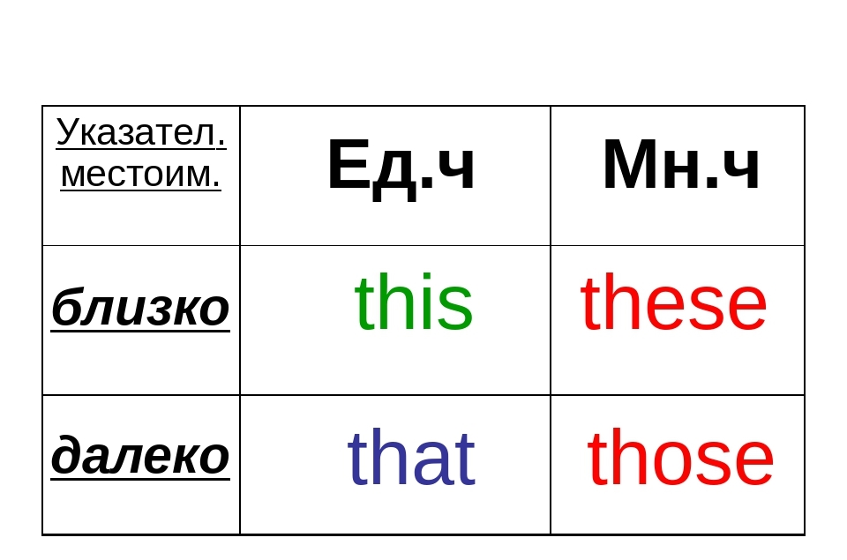
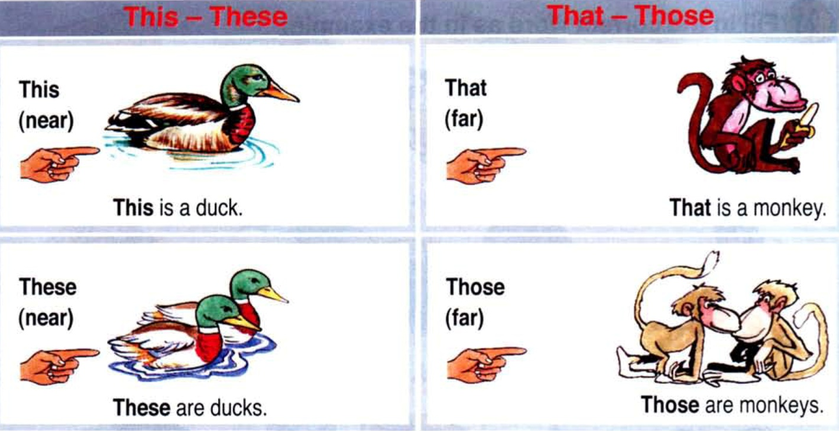
Чтобы определить, какое указательное местоимение нужно употребить в речи, надо определить, в каком числе стоит определяемое существительное (в единственном или во множественном), затем определяем место этого предмета по отношению к говорящему (близко, далеко) или время действия (сейчас или давно).
У. На основе этого правила я составила алгоритм. Предлагаю его вашему вниманию.
Чтобы определить, какое указательное местоимение нужно употребить в речи, воспользуйтесь следующим алгоритмом.

Определи число
определяемого имени существительного

Единственное число
Множественное число

Определяем место и время
Определяем место и время

Далеко, в прошлом или будущем

Близко, в настоящем

Близко, в настоящем
Далеко, в прошлом или будущем

Those
These
That
This

2.2. Речевая разминка(перевод слов)
Эти кошки-те собаки,эта книга,та ручка,эти чашки,те кружки
Look at the screen ,what can you see?
Посмотрите на доску, давайте прочтем эти предложения и постараемся отгадать, нашу тему.
I am Peggy. – My name is Peggy.
He is Jimmy. - His name is Jimmy.
She is Meg. – Her name is Meg.
It is Rex. – Its name is Rex.
Переводят предложения, определяют тему урока.
3. Актуализация знаний
- Давайте вспомним, что называют притяжательным местоимением?
- На какие вопросы они отвечают?
- Какие притяжательные местоимения мы знаем?
-Look at the screen.
Называют местоимения.
I - my
You – your
He – his
She – her
It – its
At first Look at the blackboard. Let’s remember some sounds. Repeat after me.
Давайте послушаем, и повторим слова и словосочетания с притяжательными местоимениями.
Her, his, its 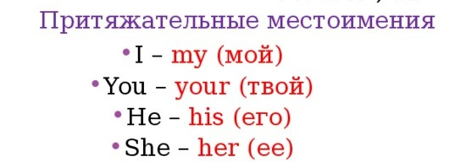

her name his name its name
her bag his dog its door
her house his car its bone
Very good.
5. Проверка домашнего задания.
- Now, I want to check your Homework.
Who can tell me, what was your homework?
6. Активизация грамматических навыков.
Выполняем упражнение, работа с учебником. Упр 4, стр 11

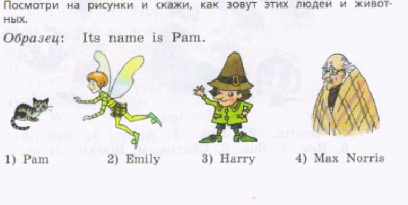
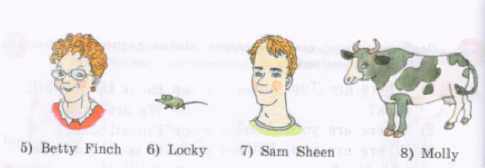
Скажи как зовут играющих во дворе и какого цвета предметы им принадлежат.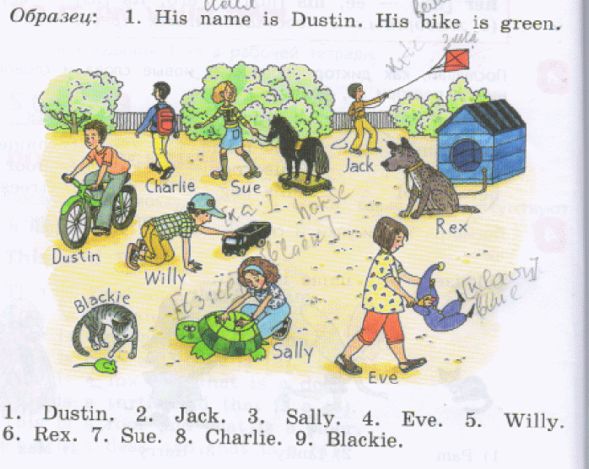
7. Совершенствование навыков аудирования.
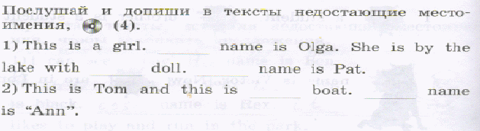
8. Физкультминутка.
Let’s sing а song!
Как вы хорошо поете! Молодцы!
9. Активизация лексики. Работа с карточками.
(Раздаются карточки)
Ученики выполняют задания на карточках
10. Закрепление материала по теме (работа над проектом «Кто это? » работа в группах)
- Now I want you to divide into 3 teams. Each team will have the cards. Look at the pictures, you must match the word combinations and pictures.
Сейчас, мы с вами разделимся на три группы, у каждой группы будет задание. Каждая группа получила рисунок и предложения. Задание: определите, какого цвета должны быть предметы на картинке и разрисуйте их. Подберите к каждой картинке, подходящие словосочетания. Подготовьте описание своей картины. Что вы видите на ней? Работают в группах с картинками и словосочетаниями.
11.Подведение итогов.
12. Рефлексия с использованием самоанализа деятельности учащихся и технологии обучения оценочного умения(лестница достижений)
I like your good work but how do you feel now? Look at these pictures and choose the pictures of your feeling. How do you feel? I am very glad that you are fine and I am fine too.
Ребята! Наш урок подошел к концу.
А теперь оцените, пожалуйста, свою работу и свое настроение в течение всего урока, выберите подходящий для вас смайл.
13.Выставление оценок.
I like your answers. I give you marks. I want to give a five …
Thank you for your work. Keep it so! Good luck everybody!
14.Объяснение домашнего задания
Your homework : ех. 4,6, р. 31( TB) , eх.3, p. 21. WB.
Our lesson is over. Good - bye.

